وزارة التربية و التعليم
منطقة الشارقة التعليمية
مدرسة العروبة للتعليم الثانوي
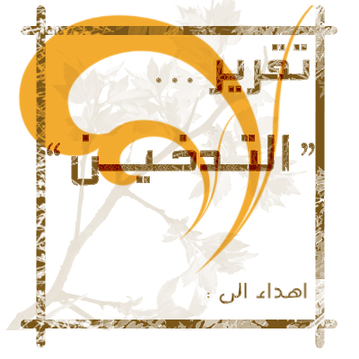
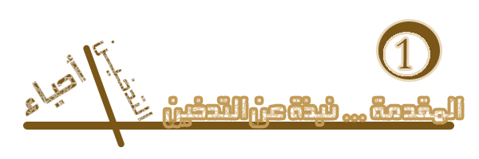المقدمة : -
عادة التدخين آفة حضارية كريهة , انزلت بالإنسان العلل والامراض كتأثيرها السيئ على الغدد الليمفاوية والنخامية والمراكز العصبية وتأثيرها الضار على القلب و ضغظ الدم والمجاري التنفسية والمعدة والعضلات والعين والكثير من الاعضاء غيرهمـ...

ولا شك ان اغراءات الأصدقاء الواقعين تحت تأثير هذه العادة هي التي تعمل على إدخال البسطاء إلى عالمها الزائف الخادع حيث لا يتمكن أي منهم من التخلص منها إلا بعد شق النفس، هذا إذا قدر له الخروج بسلام من هذا العاده . وكأن الإنسان يظن انه يجد في هذه السموم ملاذا ومهرباً من همومه الكثيرة فيهرب إليها في الشدائد والملمات. وهو لا يدري أن من يهرب إليه ليس سوى سم النيكوتين والتبغ وهو كمن يستجير من الرمضاء بالنار, لأنه بذلك يستنزف قواه ويقضي على البقية من عافيتهــ..
فدعونا نتعرف على ماضي هذه الآفه وتأثيرها ونرى بعض أمثلتها...

"نبذه عن تاريخ الدخين"
في أوئل القرن السادس عشر أدخل مكتشفوا أمريكا عادة التدخين إلي الحضاره الأوروبية , ومصطلح "نيكوتين" الذي يتداوله الناس عند التحدث عن التدخين أخذ من اسم "جون نيكوت" سفير فرنسا في لشبونة والذي دافع عن التبغ وكان يؤكد أن للتدخين فوائد مثل إعادة الوعي وعلاج الكثير من الأمراض.

وحتى منذ هذه البداية لم يترك الموضوع دون مقاومة فقد قام كثيرون بمعارضته وخصوصاً [ جيمس الأول ] في كتابه "مقاومة التبغ " حيث اعتبر التدخين وسيلة هدامة للصحة .أما السيجاره التي يعرفها الناس بشكلها الحالي فقد ظهرت في البرازيل عام 1870م.

من الغريب أن أول احصائية عن التدخين في الولايات المتحدة الأمريكية ظهرت في عام 1880 وكان تعداد السكان (50 مليون) فقط ثبت أنهم يدخنون (1,3 بليون) سيجارة سنوياً وحينما ارتفع عدد سكان الولايات المتحدة الامريكية إلي (204 مليون) ارتفع عدد السجائر المدخنة إلى (536 بليون) سيجارة سنوياً .
من هذا يتضح أن سكان زادوا بنسبة 300% أي أن زيادة السجائر اكثر من زيادة السكان
بــ 133 مرة.

والدخان مكون من مادة التبغ وهو نبات حشيش مخدر مر الطعم وبعد التحقيق والتجربة ظهر أن التبغ بنوعيه , التوتون , والتنباك , من الفصيلة الباذنجانية , التي تشمل على أشر النباتات السامة "كالبلادونا".
والبرش والبنج وهما مركبان من أملاح البوتاس والنوشادر ومنه مادة صمغية ومادة حارقة تسمى : نيكوتين. قالوا :هي من أشد السموم مفعولاٍ , والمدخن يعتبر الدخان مكملاً للرجولة، كذلك يدخن حباً لتقليد السينما أو الدعايات، فعندما يراهم يشربون الدخان ومجالسة بعض أصدقاء السوء تبدأ السيجارة الأولى ثم الإدمان.

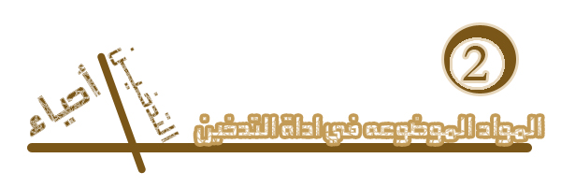المواد التي تستخدم في التدخين هي إحدى هذه المواد:
1. النيكوتين
2. التبغ
3. المعسل
4. التتن
وهناك مواد غيرها ولكن هذه أشهرها...
فدعونا نتعرف على بعض أنواع التي يتم التدخين بها كالسيجارة ونتعرف على مدى تأثيرها على الكائن الحي...
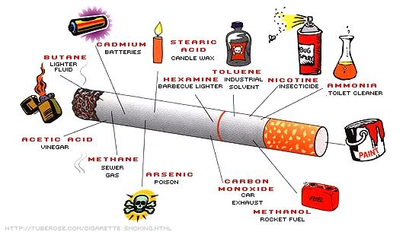

أولا : السيجارة.
مم يتكون هذا العود الصغير وما أنواع الأضرار التي يسببها؟؟

*ورق السجائر:
هي ماده سريعة الاشتعال , ويصنع بطرق مخصوصة , وهو مصمم بحيث يضمن تماسك التبغ بداخله جيدآ ويسمح بدخول أكبر قدر من الهواء , و تختلف المسامات في هذه المادة من نوع لآخر مما يزيد من دخول نسبة الهواء الي ماده التبغ الموجوده بداخل هذي اللفافه , والمسامية تساعد في تقليل محتوى القار الذي يوجد بداخل اللفافهــ...
*الفلتر [ المرشح ] :
وهذا الفلتر مصمم بحيث يقلل من كمية الدخان الذي يصل الي المدخن ومعظم أنواعه يتم تصنيعها من [Textile Filer – Cellulose] والسلولوز مادة تؤلف من أغشية خلايا النبات. ليس له مذاق اي عديم الطعم كما أن قوامه متماسك يوجد في نهاية السيجارة وبه نظام تهوية ملائم [أي أن المدخن لن يختنق بدخان السيجارة] , كما أنه يحتوي على نسب مختلفة من القار والنيكوتين لكي يرخي أعصاب المدخن أكثر فأكثر ويستمتع بطعم الدخانــ...
*وسيلة التهوية :
لدى وسائل التهوية والتدفئة ... تكييف بارد وساخن , عندما توقد السيجارة بالولاعه أو الكبريت يشعر المدخن بالدفئ , وفي الحر فهناك تهويه موجوده من المسامات [طبيعيه] الموجوده في الفلتر كما يوجد له مزايا أخرى تتخلص في تقليل نسبة الدخان المنبعثة من السيجارة والتي يدورها تقلل من نسب القار والنيكوتين وأول اكسيد الكربون الذي يستنشقه المدخن من السيجارهـ...
*الدخان :
وهذه هي أهم ميزه في السيجارة , لأنه الجزءٌ معقد التركيب للغاية ولا يستطيع أي شخص أن يتوصل لتركيبته العجيبة.التبغ مثله مثل أي مادة طبيعية يحتوى على آلاف المكونات المختلفه [حوالي 2.500 مادة يحتوى عليها التبغ ] وتتكون ما يقرب من 4.000 مادة أخرى عندما يحترق التبغ عند درجات حرارة مختلفة وفي وجود تركيزات مختلفة للأكسجين , والأدهى من ذلك أن الكمية الكبيرة من هذه المكونات تنشط في تركيزات منخفضة من الأكسجين...يعني لا توجد متطلبات كثيرة.
كما أن الدخان متجدد ويظهر على صورتين...
- دخان رئيسي , وهو الدخان الذي يملأ فم المدخن "عندما يأخذ نفس من السيجارة ."
- دخان ثانوي , وهو الدخان الذي ينبعث إلى الخارج من الجزء المشتعل من السيجارة
بما ان الدخان متجدد، لذلك فأن المدخن لن يشعر بأي اضطرابات نفسيه وصحيه وعصبيه لأن الدخان معقد للغايهــ...

ثانيا : المــدواخ :
كانت وسيله التدخين التي عرفها المدخنون من أبناء الامارات في الماضي البعيد ومازالت معروفه هي " المدواخ"
وقد كان يصنع محليا في المناطق الجبليه وروؤس الجبال بواسطة أبناء البادية وذلك من جذوع شجر السدر ...ويزين البعض مدواخه " بالصفر " الذي يشكل من المخزن الخالي من الرصاص.
وكانت هذه الآلة " المدواخ " متداولة للبيع والاستعمال في البادية والحضر. ويستعمل الإنتاج المحلي من الغليون للتدخين بواسطة " المدواخ "
وكان المدخن يحمي التبغ أولا على النار حتى يصبح جافا ثم يسحله في خلقه صغيره حتى ينعم ثم يحفظ كمبه منه في [ قرن عنز ] ....
فلم تكن " المضارب " أي الانابيب الزجاجيه الحديثه قد اتيحت لهم في الماضي . وكان هذا [ القرن] يثقب ليعلق بواسطة خيوط أو حبال بطرف المدواخ ويكون المدواخ ومخزن التبغالصغير آنذاك معلقين في [خزام] أي عقال رأس المدخن لأستخدامه في حله وترحاله إذا أراد التدخين.

وهناك انواع كثيرة من الدوخات كـ:

1. الدوخه الطحنونيه : تأتي باردة على الصدر ولا تحوي على الحناء.
2. الدوخه نهيانيه : تأتي بدون الحناء ولكنها ساخنة.
3. دوخه آخر : تحوي على الحناء بكمية قليلة وساخنة على الصدر.
ثالثا : الشيشة :
هو جهاز كبير الحجم سهل التركيب ويتكون من :

1. رأس : و يوضع بداخله المعسل ثم يغطى بطبقة من القصدير ويوضع عليه الجمر [الفحم].

2. الصحن : ويوضع تحت الرأس وهو عبارة عن حامل للفحم.

3. المنقاش : وهي أداة لحمل الفحم لوضعه على القصدير.

4.القائم : وهو عبارة عن عمود مفرغ من الداخل ومفتوح من الجنب لوضع الخرطوش وفيه
فتحة من الأسفل لتفريغ الهواء الساخن بداخله.

5. الخرطوش : يشبه الحبل [ البيب ] يربط بين الشيسه والمبسم

6.المبسم : هو الجهاز الذي يربط بين الحبل والفم ويساعد بإدخال الدخان من الشيشه إلى الفم.

7.الزجاج : ويوضع في الأسفل، كما يوضع بداخله ماء للتبريد على المدخن وأحيانا توضع حبات من أنواع الفاكهة للنكهة.

8. المعسل : وهي الماده التي توصع بداخل الرأس وتتكون من التتن والنكهه والعسل .
وله أضرار السيجارة لأنهم – وبكل بساطة- من عائلة واحده

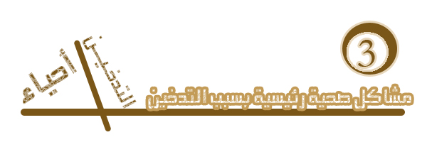

1. السكتة القلبية والدماغية.

2.النوبات القلبية.

3.النزلات الشعبية الحادة والمزمنة.

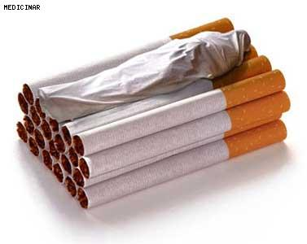
4.تعثر الدورة الدموية مما يؤدي إلى >>بتر الساقين في معظم الاحيان.

5.سرطان الرئة.

6.سرطان المعدة.

7.سرطان العنق.

8.الإجهاض عند النساء.

9.مواليد منخفضة الوزن.

10.آثار ثانوية للتدخين على أطفالك :زيادة متاعب الصدر مثل الربو والتهاب الرئة والنزلات الشعبية , كما يزيد التدخين عدد وفيات الأطفال , وغيرها...
11. الصدفية في مختلف أماكن الجسم.

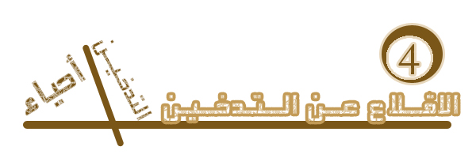

تلعب الأرادة القوية دوراً مهماً في السيطرة والتخلص من العادات السلبية التي تضر بصحة الفرد , ومنها عادة التدخين . تشكل عزيمة الفرد نقطة البداية في أي علاج . يظهر أنك تمتلك العزيمة , ولهذا تنوي التخلص من عادة التدخين , بعد أن توصلت إلى اصرارها القاتلة . تعتبر هذه المبادرة خطوة جيدة بل ممتازة.

الطريقة الأولى والأسهل هي :
بدلا من تدخين السجائر أشعل في المنزل مبخراً زيتياً.
وضع به بعض الزيوت الضرورية التي تساعد على الاسترخاء فمادة النيكوتين
في السجائر تعمل كمنبه ولكنها في نفس الوقت ربما تؤدي إلى انخفاض في
المعنويات الحيوية ومن يدخنون يشعرون بانتعاش لبعض الوقت لكنه وقت قصير
لا يقارن بالمشاكل التي تحدث من التدخين على المدى الطويل. ومن الزيوت التي يمكن استعمالها لتهدئة الأعصاب هي زيت "الأفندر , البابونج , المرميه , الغرونقي , النيولي . الصندل".
والطريقة الثانيه :
1. بما أن الشعور بالوحدة يدفع الفرد إلى التدخين فعليه التخلص من تلك الوحدة , والتوحد بطرق مختلفة، ومنها؛ الانضمام إلى النوادي والجمعيات المختلفة , وصحبة الأصدقاء الأخيار اللذين لا يمارسون عادة التدخين , والتعامل مع الذين ترتاح لصحبتهم .
2. عندما تكون وحدك حاول أن تشغل نفسك بهواية من الهوايات المفيدة كقراءة القصص , وحل الألغاز , أو ممارسة الألعاب الذهنية المختلفة . لما لها من فؤائد مزدوجة . اشغل نفسك بأستعمال الشبكه الالكترونية التي لها تأثير على خلق دوافع المتابعة والاستمرار على ذلك, او ممارسة أية فعالية أخرى ترتاح أنت لها.
3. حاول ألا تجلس وحدك قدر الإمكان , لكي لا تسبب لك تلك الوحدة نوعاً من الضيق الذي يدفعك إلى التدخين، أما إن كنت مجبراً على البقاء وحدك فعليك اتباع ما يأتي :
أ .حاول أن تتصفح ألبوم صورك وصور العائلة والأصدقاء.
ب. حاول أن تتصفح الأطلس إن كانت لديك رغبة في التعرف على العالم.
ج. العب الشطرنج مع نفسك أو أية لعبة أخرى تشعرك بالراحة.
د. اقرأ بصوت عال بعض السور القصيرة من القرآن الكريم والتي تضفي عليك الراحة والاطمئنان , ولا بأس في قراءة الشعر إن كانت لك رغبة فيه.
4. عند الشعور بحاجتك إلى التدخين حاول أن تنهض من مكانك وتخرج من الغرفة, وتأخذ نفسا عميقا, وتحفظ به لفترة ثم تطرحه. وتكرر العملية 15 مرة تقريباً. وإن شعرت بدوار حاول أن تقلل عدد المرات.
5. لا تحاول أن تحمل معك علبة الدخان, وتخلص منها وما يتعلق بها مهما كلفك الأمر من إزعاج .
6. أكتب على علبة الدخان جملة العدو اللدود أو مسبب البلاء. كذلك استعمل لافتات في غرفتك تحذرك من التدخين.
7. ابتعد عن المدخنين قد الإمكان.
8. عند الشعور بالحاجة إلى شرب السيجارة حاول أن تضع اللبان [العلكة ] في فمك , وأخبر من تتعامل معهم بأن الهدف من العلكة هو التخلص من التدخين , وذلك لأن المجتمع ينظر إلى من يتناول العلكة نظره تخلو من التقدير .
9. حاول أن تستعمل طرق الإيحاء المختلفة التي تقنع بها نفسك بأنك تارك لعادة التدخين لا محال.
10. حاول أن تشغل نفسك بقراءة شي يعجبك بصوت عالِ , وحرك شفتيك بسرعة، فتلهيك هذه الطريقة عن التدخين .
11. حاول أن تقرأ الكثير عن مضار التدخين وكيفية التخلص من تلك العادة.
12. حاول أن تترك التدخين بشكل تدريجي , وذلك بتقليل عدد الدخان في اليوم إلى أن تتخلص من تلك العادة المزعجة .
13. إذا نويت الزواج فتزوج من فتاة تكره الدخان, لكي تجعلك تتخلص من تلك العادة بسرعة.
14. تشير أكثر الدراسات إلى أن ما يدعيه المدخنون بأن التدخين يريح الأعصاب , ليس لهذا الادعاء من سند علمي , وليس هذا الادعاء إلاّ نوعاً من الإيحاء النفسي . يمكنك أن تعكس هذا الإيحاء النفسي بشكل يضمن لك أن التدخين يثير القلق والتوتر والضيق والتذمر.
15 . تشير أبحاث أخرى إلى أن التدخين يؤثر على الجهار العصبي , ويعيق التفكير والانتباه . وبما أنك محام ( على سبيل المثال) وتحتاج إلى التفكير السليم والانتباه الشديد, فاقض على عدوك التدخين, كي تعيش بسلام واطمئنان وتفكر بشكل جيد وانتباه شديد.
16 . ادع الله أن يساعدك على اجتياز تلك المحنة.

الطريقة الثالثة :
استخدم مواد بديلة عن النيكوتين كـ :
1. سبراي الأنف ( بخاخ للأنف).
2. العلكة المضادة للنيكوتين.
3. اللاصق المضاد للنيكوتين.
4. أقراص خاصة توضع تحت اللسان.
5. المبخر [ الدخون ] الزيتي.
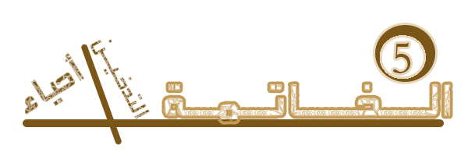

وفي الختام أتمنى من كل من يقرأ هذا التقرير المتواضع وهو مدخن أن يفكر عدة مرات، لعله يترك هذه العادة الشنيعة والسيئة والتي تكاد تفتك بمجتمعاتنا.
وأشكر كل من ساهم في إنجاح هذا التقرير ونسأل الله له التوفيق.
وأسأل الله أن يوفقني وإياكم في كل عمل نقوم به.

وآخر ما أطلبه هو الصلاة على النبي المصطفى

" محمد صلى الله عليه وسلم"
والسلام عليكم ورحمة الله وبركاته

